30-11-2023

Ejercicio Estructuras Repetitivas

Implantación de Aplicaciones Web 2º ASIR

**Andres Catalina Blázquez**

Ejercicio Estructuras Repetitivas

Contenido De La Memoria

**1.** **Mostrar por pantalla 100 veces hola asir** 2

**2.** **Mostrar la tabla de multiplicar del 4** 3

**3.** **Mostrar la tabla de multiplicar de un número que se introduce por teclado** 4

**4.** **Escribir los número pares desde el 2 al 10.** 5

**5.** **Sumar todos los números de 1al 100** 6

**6.** **Mostrar la tabla de multiplicar del 1 al 10** 7

**7.** **Mostrar el factorial de un numero que previamente se introduce por teclado( for y con while)** 8

**8.** **Solicitar un número ejemplo 30 y pedir 30 números por teclado contando los positivos y los negativos;:** 9

# **Mostrar por pantalla 100 veces hola asir**

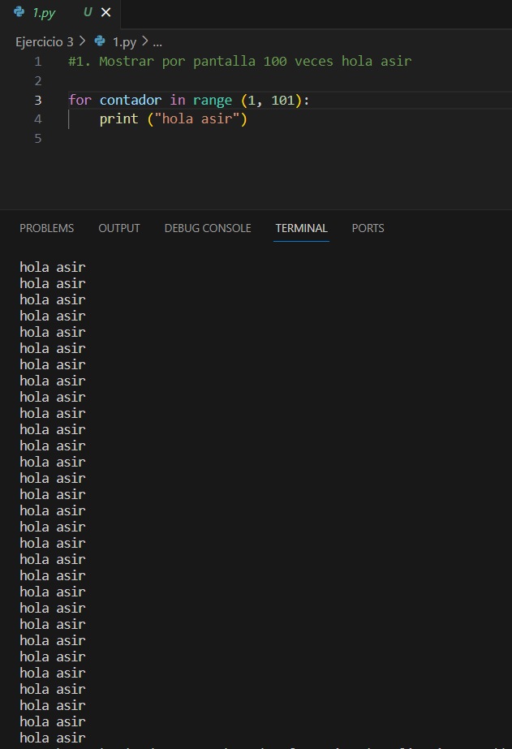

# **Mostrar la tabla de multiplicar del 4**

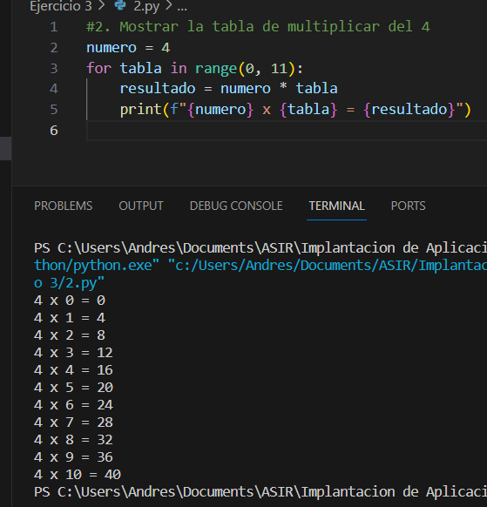

# **Mostrar la tabla de multiplicar de un número que se introduce por teclado**

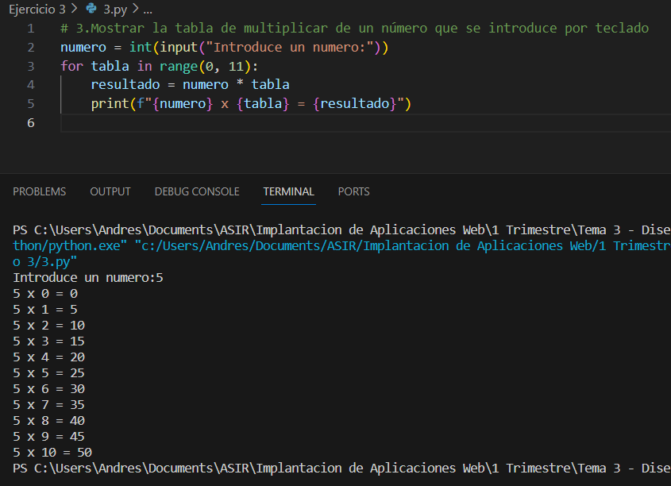

# **Escribir los número pares desde el 2 al 10.**

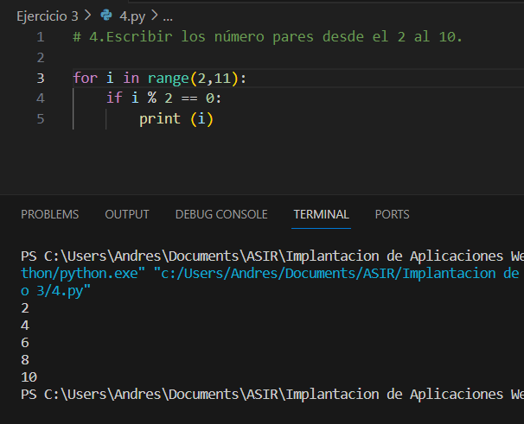

# **Sumar todos los números de 1al 100**

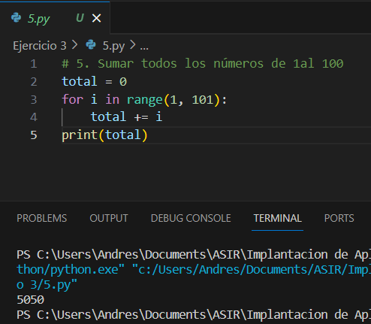

# **Mostrar la tabla de multiplicar del 1 al 10**

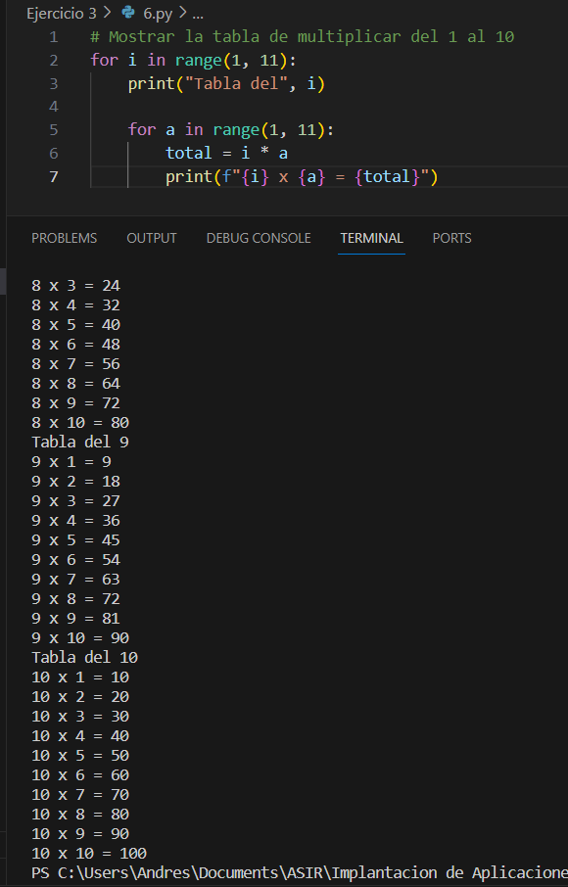

# **Mostrar el factorial de un numero que previamente se introduce por teclado( for y con while)**

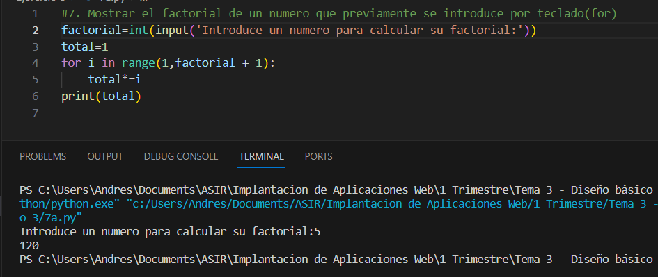

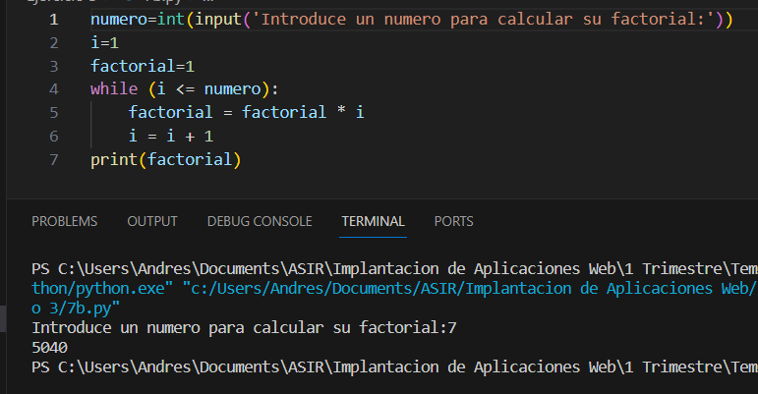

# **Solicitar un número ejemplo 30 y pedir 30 números por teclado contando los positivos y los negativos;:**

